OPDRACHT MW50 — SPREEKWOORDENGESPREK · FACILITAIR  Eén hand kan geen bundel optillen  Casus: een facilitair team en een krappe planning | COMPLEXITEIT  MESO ★★☆
Fase in het model: ZIEN WEGEN Duur: 20–40 min Groep: 4–30 deelnemers
Geschikt voor: MBO · HBO · WO
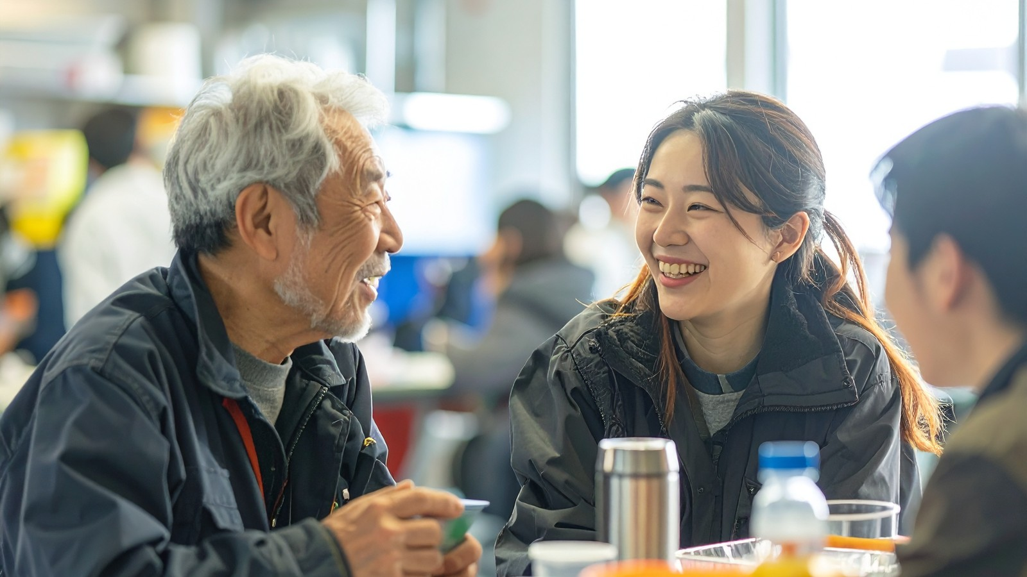
DE SITUATIE
Dilara leidt het facilitair team van een kantoorgebouw. Het nieuwe contract met de leverancier schrijft voor dat een verdieping in 20% minder tijd wordt schoongemaakt. Zo moeten de kosten omlaag. Op papier past het, in de praktijk niet. Het team telt acht mensen en werkt al jaren samen.
Het team zegt: “Als we alles haasten, blijven keukens en toiletten niet schoon.” Piet springt elke dag bij op andere verdiepingen en komt daardoor zelf te laat weg. Een collega vindt dat hij zijn eigen werk moet doen. De facilitair manager van de opdrachtgever zegt: “Houd je aan het contract.” Het is dinsdag en de eerste controle van de leverancier komt vrijdag.
Dilara hoort verschillende stemmen. Een deel van het team zegt: “Wie helpt, verliest tijd.” Een ander deel zegt: “Samen redden we het wel.” In de pauze vraagt ze het team om met spreekwoorden te praten over wat dit werk hun waard is. Dilara wil geen regel breken en haar team ook niet in de steek laten.
Welke waarde zit in jullie spreekwoord, en klopt die waarde ook in deze situatie van Dilara?
Fictieve casus. Gelijkenis met bestaande personen of organisaties berust op toeval.
DE WERKWIJZE
1. Lees de casus. Trek in je groepje van 3–4 twee spreekwoordenkaartjes. (5 min)
2. Koppel elk spreekwoord aan de casus. Welke waarde zit erin? Schrijf het op het koppelblad. (10 min)
3. Zoek een situatie in de casus waarin het spreekwoord niet klopt. Wat is het tegenvoorbeeld? (10 min)
4. Zoek een tweede spreekwoord dat het eerste tegenspreekt of aanvult. (5 min)
5. Deel in de groep: welke waarde kies je voor Dilara’s team, en waarom? (10 min)
SPREEKWOORDENKAARTJES (KNIP UIT OF LEES VOOR)
Spreekwoord | Taal en herkomst | Letterlijke betekenis
Eén hand kan geen bundel optillen | Akan (Ghana) | Eén persoon redt het niet alleen.
Haba na haba hujaza kibaba | Swahili (methali) | Beetje bij beetje vult de maat.
Mgeni siku mbili; siku ya tatu mpe jembe | Swahili (methali) | Een gast blijft twee dagen; op de derde dag geef je hem een schoffel.

KOPPELBLAD — CASUS · SPREEKWOORD · WAARDE · TEGENVOORBEELD
Spreekwoord | Waarde die erin zit | Wanneer klopt het niet? (tegenvoorbeeld) | Welk spreekwoord spreekt het tegen?

REFLECTIE
ZIEN Welke waarde in de casus zag je niet totdat een spreekwoord haar benoemde?

WEGEN Welke waarde woog het zwaarst voor Dilara’s team, en waarom?

WAAR KOMT DEZE WERKVORM VANDAAN?
Spreekwoorden zijn volkswijsheid uit onder meer de Akan-cultuur (Ghana), het Swahili (methali) en het Yoruba. Ze zijn kort, herkenbaar en bedoeld om over te praten. De selectie en vertaling op dit werkblad zijn eigen werk; vraag iemand die de taal spreekt om ze te controleren.

